Duftfläschchen

Hallo liebe Kinder,
In der grünen Gruppe sind unsere Duftfläschchen gerade sehr beliebt. Damit ihr auch Zuhause schnuppern könnt, gibt es hier die Anleitung wie ihr euch solche Fläschchen auch selber machen könnt:
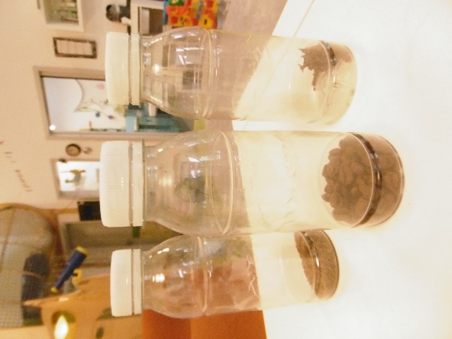
Material:
- Leere Smoothieflaschen
- Kastanienbohrer
- Gewürze oder ähnliches zum Befüllen, z.B. Zimtstangen, Nelken, Kümmel oder Kaffeebohnen, sind besonders beliebt! ;-)
- Evtl. Heißkleber

- Smoothieflaschen gut auswaschen und trocknen.

- In den Plastikdeckel mit dem Kastanienbohrer kleine Löcher schrauben. Diese sollten gerade so groß sein, dass gut Luft durchkommt, aber nichts von der Befüllung auslaufen kann.

- Nun könnt ihr die Flaschen mit Gewürzen eurer Wahl befüllen. Etwa ein- bis zwei Finger breit sollte genügen, damit der Duft intensiv genug ist.

- Die Flaschen mit dem Deckel fest verschließen. Wer einen Heißkleber Zuhause hat, kann auch ein paar Klebepunkte in den Deckel machen und die Fläschchen so sicherer verschließen.

- Wer möchte kann die Flaschen auch noch von außen mit Fingerfarbe bemalen, so dass man nicht sieht was sich darin befindet.

- Dann die Flaschen leicht zusammendrücken und schnuppern. Hmm, nach was riecht es denn da? ;-)

Viel Spaß!
Eure Helena

